ИОНИЗАЦИЯ БОЛЬШИХ ОБЛАСТЕЙ ВОЗДУХА
*Н.В. Арделян, В.Л. Бычков, *К.В. Космачевский, Д.С. Максимов
Московский Радиотехнический Институт Российской Академии Наук, Варшавское
шоссе, 132, 117519 Москва, Россия, mrti@mrtiran.ru
*Факультет Вычислительной Математики и Кибернетики, Московский
Государственный Университет имени М.В. Ломоносова, второй учебный корпус,
Ленинские горы, 119991 Москва, Россия, cmc@cs.msu.ru
Вопросы ионизации больших областей воздуха в период геофизических процессов, сопровождающихся увеличением локальных значений электрического поля земли и фоновой скорости ионизации на расстояниях в несколько метров представляют значительный интерес в связи с исследованиями возникновения пожаров и воспламенения хранилищ различных горючих материалов. В этом случае характерные скорости объемных процессов превышают скорости диффузионных и теплопроводностных процессов в течение длительных промежутков времени, в течение которых происходят процессы наработки и гибели заряженных частиц и локальный разогрев среды за счет релаксционных процессов. В таком случае ионизационные процессы имеют специфический характер.
В работе рассмотрена одномерная математическая модель учитывающая многокомпонентный состав плазмы воздуха, изменение электронной и газовой температур. При всех расчетах с полем меньше 35 кВ/см выделяются 3 стадии: предпробойная ионизация (линейная), промежуточная (нелинейная) стадия с медленной ионизацией и с электроотрицательной (ион-ионной) плазмой, стадия «пробоя-разряда» (нелинейная) с сильным и быстрым разогревом газа и переходом к электрон-ионной плазме. Степень ионизации и температуры после разряда увеличиваются с ростом поля. Предпробойная ионизация происходит существенно быстрее ионизации на промежуточной стадии. Время всех стадий уменьшается с ростом поля. При поле 35 кВ/см время разряда сравнимо с временем стадии предпробойной ионизации, вторая (промежуточная) стадия отсутствует, предпробойная линейная ионизация сразу переходит в “пробой –разряд” с термическим разогревом. (Начальные Условия N_{g}=2.55 10¹⁹ см⁻³, концентрации компонентов – 1 см⁻³, температура газа – 320 К, мощность источника быстрых частиц – 3660 эВ/(см³сек).
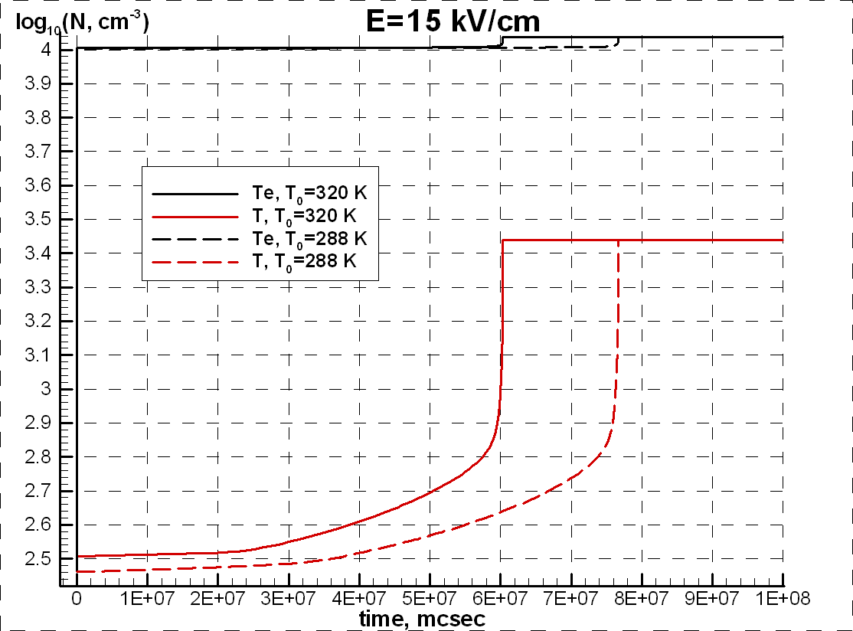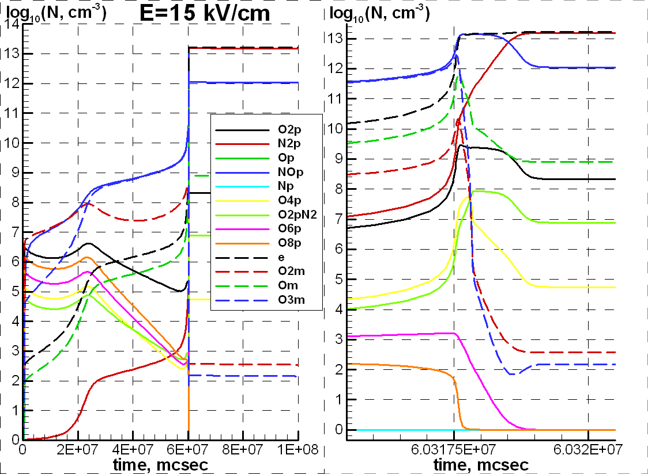
Работа была частично поддержана грантом РФФИ 12-07-00654.

